Московский государственный технический университет
им. Н. Э. Баумана

Домашнее задание по курсу:

Теория надежности элементов и систем

Выполнил:
Д. Б. Пазычев,
студент группы ИУ2-102

Проверил:
В. Г. Чернышов

Москва, 2008
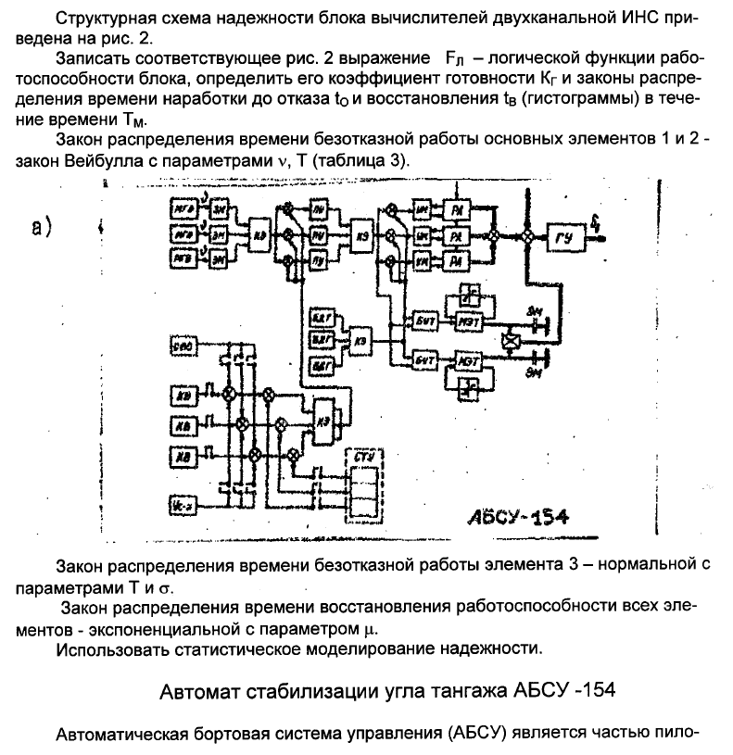
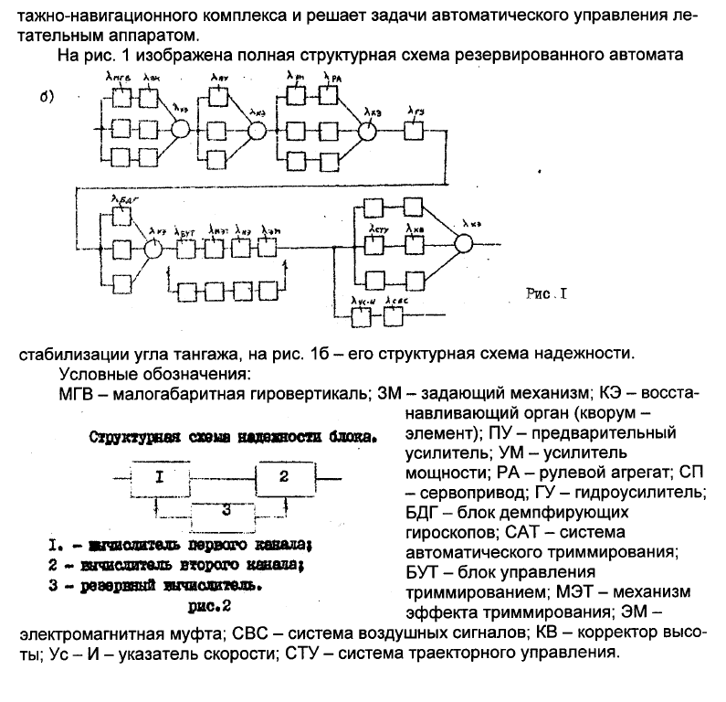

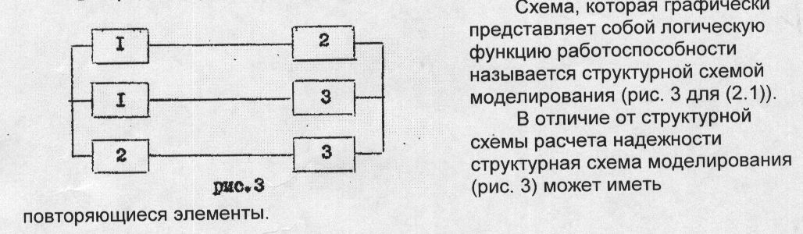

Для данной системы можно записать логическую функцию работоспособности:
Fл= (1&&2)∩(1&&3) ∩(2&&3).
Схема, представляющая логическую функцию работоспособности, аналогична структурной схемы блока.

Гистограмма наработки на отказ и времени восстановления прибора
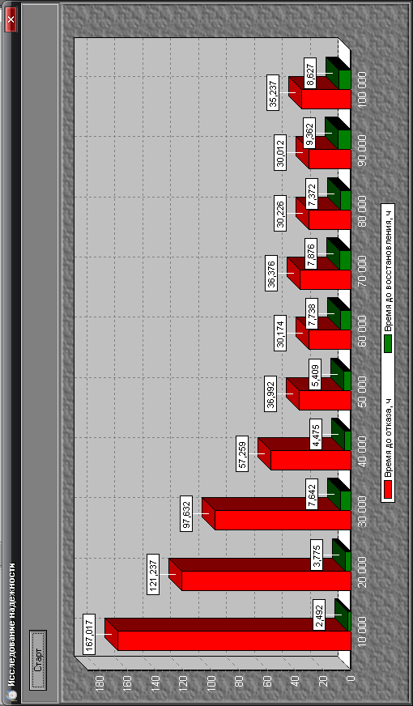

Текст программы
#ifndef UnReliabilityH
#define UnReliabilityH

#define MaxNumDev 10 // максимальное количество устройств
//---------------------------------------------------------------------------
class TReliability
{
private:
int CurTime; // Текущее время
bool DevWork[MaxNumDev]; // Исправность устройства
double TimeDev[MaxNumDev]; // Общее время работы устройства

// functions
double random(); // :) великий и всемогущий
double Weibull(); // Распределение Вейбулла
double Expon(); // Экспоненциальное распределение
void Init(); // инициализация
int FindIndexDevMinTime(); // возвращает индекс ус-ва с мин временем
bool SystemWork(); // Работоспособность системы в целом
double GetTimeToFailure(); // Рассчитать время до отказа
double GetTimeToRecovery(); // Рассчитать время до восстановления
public:
int NumDev; // истинное количество устройств
double nu; // безотказность (Вейбулла)
double T1;
double mu; // восстанавливаемость (экспоненциаль)
int TimeWork; // Время работы по условию задания

TReliability(); // Конструктор
void Calculate(); // Рассчитать
};
//---------------------------------------------------------------------------
#endif

//---------------------------------------------------------------------------
#pragma hdrstop
#include <math.h>
#include <stdlib.h>
#include "UnReliability.h"
#include "Main.h"

//---------------------------------------------------------------------------
// Рандом
double TReliability::random()
{
return rand() / (double)RAND_MAX;
//return 1 - exp(- rand() / (double)T1);
}
//---------------------------------------------------------------------------
// Распределение Вейбулла
double TReliability::Weibull()
{
return pow(-T1 * log(random()), 1.0 / nu);
}
//---------------------------------------------------------------------------
// Экспоннциальное распределение
double TReliability::Expon()
{
return -(1 / mu) * log(random());
}
//---------------------------------------------------------------------------
// Конструктор
TReliability::TReliability()
{
randomize();
}
//---------------------------------------------------------------------------
// Инициализация
void TReliability::Init()
{
for (int i = 1; i <= NumDev; i++)
{
DevWork[i] = true;
TimeDev[i] = Weibull();
}
}
//---------------------------------------------------------------------------
// Возвращает индекс ус-ва с мин временем общей работы
int TReliability::FindIndexDevMinTime()
{
int Index = 1;
double MinTime = TimeDev[1];

for (int dev = 2; dev <= NumDev; dev ++)
if (TimeDev[dev] < MinTime)
{
Index = dev;
MinTime = TimeDev[dev];
}

return Index;
}
//---------------------------------------------------------------------------
// Работоспостобность всей системы
bool TReliability::SystemWork()
{
bool w;
w = (DevWork[1] && DevWork[2]) ||
(DevWork[2] && DevWork[3]) ||
(DevWork[1] && DevWork[3]);

return w;
}
//---------------------------------------------------------------------------
// Рассчитать
void TReliability::Calculate()
{
Init();

double MeanTimeToFailure = 0; // Среднее время наработки на отказ
double MeanTimeToRecovery = 0; // среднее время восстановления

int TimeToFailure = 0; // Время до отказа
int TimeToRecovery = 0; // Время до восстановления
int NumFailure = 0; // Количество отказов
int NumRecovery = 0; // Количество восстановлений
bool SysWork[100001] = {false}; // Состояние всей системы в каждый момент времени

for (CurTime = 1; CurTime <= TimeWork; CurTime++)
{
int IndexDevMinTime = FindIndexDevMinTime(); // ищем элемент с мин. временем

// Генерация отказов и восстановления устройств
if (CurTime > TimeDev[IndexDevMinTime])
{
DevWork[IndexDevMinTime] = !DevWork[IndexDevMinTime]; // меняем состояние

if (DevWork[IndexDevMinTime] == true)
TimeDev[IndexDevMinTime] += Weibull();

if (DevWork[IndexDevMinTime] == false)
TimeDev[IndexDevMinTime] += Expon();
}// if

SysWork[CurTime] = SystemWork();
} // for CurTime

// Второй цикл рассчета - отрисовка смоделированных данных
for (CurTime = 10000; CurTime <= TimeWork; CurTime += 10000 )
{
bool LastSysWork = true;

TimeToFailure = 0;
TimeToRecovery = 0;
NumFailure = 0;
NumRecovery = 0;

// На каждом интервале
for (int T = CurTime - 10000; T <= CurTime; T++)
{
// если система работает - считаем время до отказа
if (SysWork[T])
TimeToFailure ++;
else
TimeToRecovery ++;

if(SysWork[T] && !LastSysWork)
NumRecovery ++;

if(!SysWork[T] && LastSysWork)
NumFailure ++;

LastSysWork = SysWork[T];
}

if (NumFailure != 0)
MeanTimeToFailure = (double)(TimeToFailure) / NumFailure;
else
MeanTimeToFailure = (double)(TimeToFailure);

if (NumRecovery != 0)
MeanTimeToRecovery = (double)(TimeToRecovery) / NumRecovery;
else
MeanTimeToRecovery = (double)(TimeToRecovery);

FrmMain->Chart->Series[1]->AddXY(CurTime, MeanTimeToRecovery, "", clGreen);
FrmMain->Chart->Series[0]->AddXY(CurTime, MeanTimeToFailure, "", clRed);
}
}
//---------------------------------------------------------------------------
#pragma package(smart_init)

//---------------------------------------------------------------------------
#include <vcl.h>
#include <math.h>
#pragma hdrstop
#include "Main.h"
#include "UnReliability.h"

//---------------------------------------------------------------------------
#pragma package(smart_init)
#pragma resource "*.dfm"

TFrmMain *FrmMain;

//---------------------------------------------------------------------------
__fastcall TFrmMain::TFrmMain(TComponent* Owner)
: TForm(Owner)
{
}
//---------------------------------------------------------------------------
void __fastcall TFrmMain::Button1Click(TObject *Sender)
{
Chart->Series[0]->Clear();
Chart->Series[1]->Clear();
Label->Caption = "";

TReliability rel;

////// Данные по условию///////
// Устройства и время работы
rel.NumDev = 3; // количество устройств
rel.TimeWork = 1e5; // время работы

//безотказность (Вейбулла)
rel.nu = 1.1;
rel.T1 = 1.0e3;

//восстанавливаемость (экспоненциаль)
rel.mu = 0.010;

rel.Calculate();
}
//---------------------------------------------------------------------------

